Notice d’installation des centrales :


répondant au label :


Mise à l’heure de la centrale ^{(*)} :
La centrale HEXACT PLUS a été mise à l’heure en usine, permettant ainsi un fonctionnement immédiat en mode VIGIK sans aucun autre réglage nécessaire. L’heure et la date sont sauvegardées par la pile. Si vous enlevez ou remplacez la pile (centrale hors tension), l’heure et la date resteront néanmoins mémorisées pendant une semaine.

Paramètres d’ouverture de la porte^{(*)} :
La centrale HEXACT PLUS est fournie prête à piloter une porte équipée d’un bouton poussoir NO (Normalement Ouvert) et délivre un contact sec (relais CRT) pendant 5 secondes.

Contrôle d’accès résidant :
La centrale HEXACT PLUS peut fonctionner suivant différents modes de contrôles d’accès pour les résidants à l’aide des clés électroniques de la gamme HEXACT (voir section d’utilisation en mode contrôle d’accès).

Standard VIGIK :
La centrale HEXACT PLUS est conforme au standard VIGIK édité par La Poste (VIGIK est une marque déposée de La Poste).

Important :
Afin que la centrale soit installée conformément au standard VIGIK®, la distance entre la tête de lecture et la centrale doit être d’au moins 2 mètres (cf page 2).


Le non respect de cette distance minimum engage la responsabilité du revendeur et de l’installateur vis à vis de la Poste.

(*) : La centrale HEXACT PLUS peut être paramétrée à l’aide du terminal de programmation portatif de la gamme HEXACT (contactez votre revendeur pour plus d’informations).

Raccordement de la centrale HEXACT PLUS avec ou sans un bloc GPRS

Détection du bloc GPRS
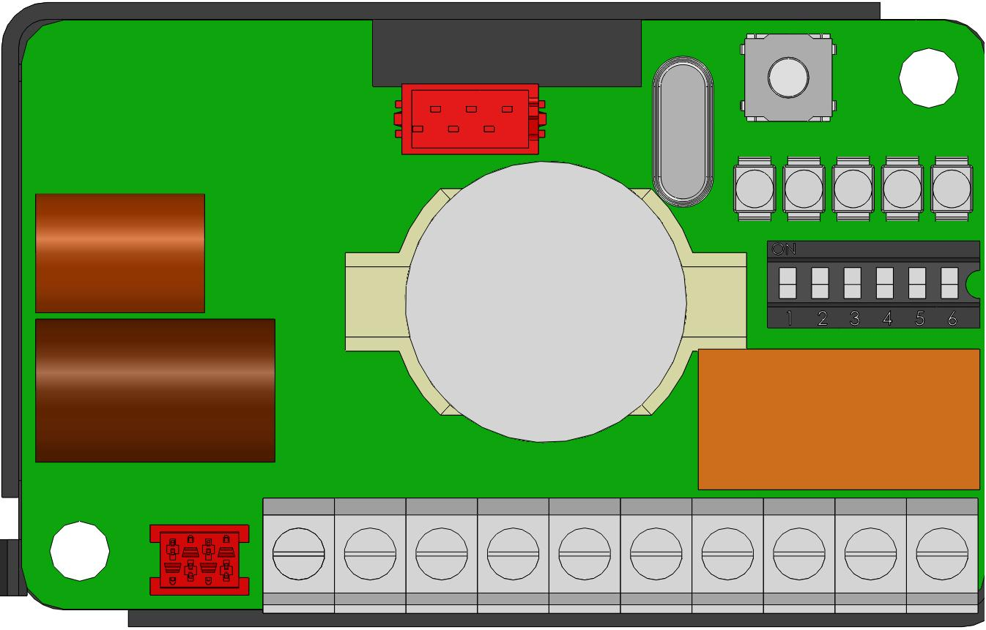
Switchs, BP et Leds pour la gestion du contrôle d’accès
Sauvegarde

Led de fonctionnement
du lecteur VIGIK
1
2
3
4
5
6
Connecteur pour adaptateur de mise à jour programme
embarqué

N° canon :7xxxxxx6
Le 6 identifie la centrale « Hexact Plus »

+
-
D+
D-
-
EOP
C
R
T
BP1

Lecteur
Alimentation Continue
(DC) 10V – 15V
Sans GPRS :
100mA nominal.
Avec un bloc GPRS :
2A nominal.

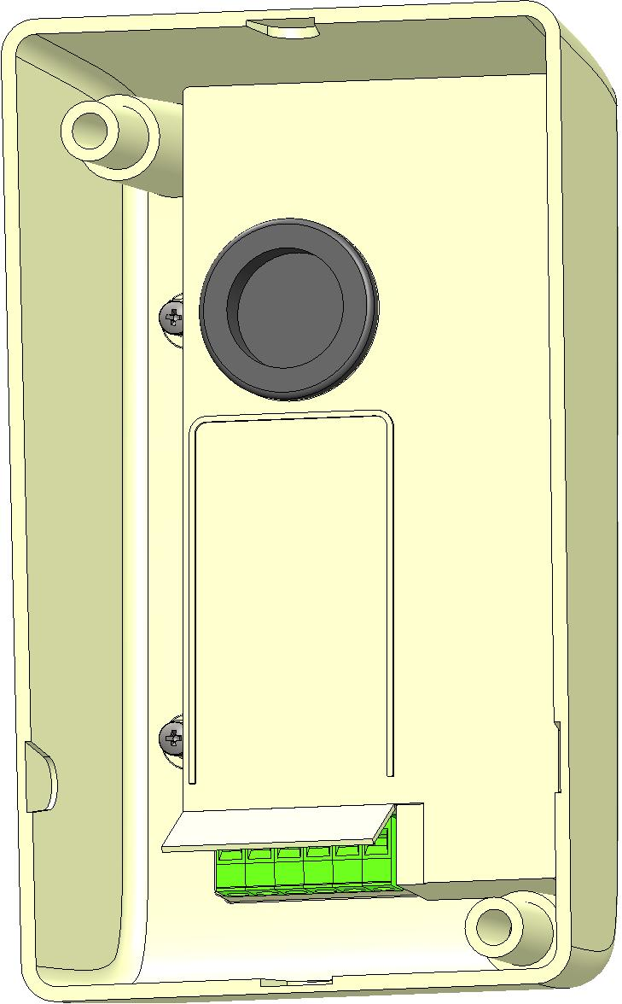

Câblage

8 ^{ième} mini - paires torsadées

100 mètres maxi vers GPRS

200 mètres maxi vers lecteur ; platine et / ou carte auxiliaire.

Bloc GPRS

Vers platine
et /ou
Carte Portes Auxiliaires

+
-
D+
D-

Alimentation :
L’alimentation de la centrale doit être conforme aux prescriptions de la norme EN60950 :2000 pour les sources à puissances limitées.

Normes CE :
La centrale est conforme à la directive R&TTE 1999/5/CE: norme de sécurité électrique appliquée
EN 60950(2000), norme CEM appliquée EN 301 489-3(2000), norme radio appliquée EN 300 220-3(2000).

Câblage :
Les câbles utilisés pour le raccordement du lecteur et bouton poussoir doivent être installés conformément aux indications décrivant le niveau 2, environnement protégé, de la norme NF EN 61000-4-4.
Les câbles reliés à la centrale ne doivent pas être à proximité d’autres sources d’énergie (alimentation secteur par exemple).

Attention :
Votre centrale Hexact Plus ne peut fonctionner avec un bloc GPRS que si (et seulement si) elle a été mise à jour en version 13.02 (mini) de contrôle d’accès. Contacter votre distributeur pour plus d’information.

Comportement des leds de la centrale (attendre 10 sec. après la mise sous tension) :

Clignote | Fonctionnement de la Led VIGIK | Fonctionnement de la LED GPRS
Lentement  ☺ | - La tête de lecture ET son lecteur fonctionnent correctement.  - ET la centrale fonctionne correctement. | - La centrale détecte correctement le bloc GPRS.
Rapidement  ☹ | - Pas de présence de la tête de lecture.  - OU pas de présence du lecteur.  - OU date et heure incohérentes dans la centrale.  - OU défaut d’écriture dans la mémoire de la centrale. | - La centrale a détecté la présence d’un bloc GPRS au démarrage mais ne le voit plus.
Ne clignote jamais  😐 | - « Impossible en fonctionnement normal».  (Led abimée ; Centrale hors tension). | - La centrale n’a jamais détecté de bloc GPRS.  (Mauvais câblage ; pas de GPRS ; centrale trop ancienne).

Clignote | Fonctionnement de la Led Platine |  | Fonctionnement de la sauvegarde
Lentement  ☺ | - La platine est détectée. |  | - La centrale n’est plus en mode sortie d’usine (données modifiées).
Rapidement | - Impossible : ce cas n’existe pas. |  | - Les données dans la centrale et sur la sauvegarde ne sont pas compatibles. | ☹
Ne clignote pas | - Platine pas détectée par la centrale.  (Mauvais câble entre D+ et D- ; platine pas alimentée.) | ☹ | - La centrale est en mode sortie d’usine. Aucun paramètre n’a été modifié. | 😐

Temporisation et type de bouton poussoir :

Pour définir le type du bouton poussoir
Normalement Ouvert positionnez le switch 6 sur ON,
Normalement Fermé positionnez le switch 6 sur OFF.

Pour définir la temporisation à :
05 sec, basculez le switch 4 sur ON et 5 sur ON.
10 sec, basculez le switch 4 sur ON et 5 sur OFF.
20 sec, basculez le switch 4 sur OFF et 5 sur ON.

Cas particulier :
Les switchs 4, 5 et 6 sont tous basculés sur OFF. Cela permet une programmation par le Terminal de Programmation Portatif.

Le facteur et autre services Vigik :

Un agent (de la Poste, EDF…etc.) qui présentera un badge valide, d’un service déjà mémorisé par la centrale,
- sera autorisé à entrer si le switch n° 1 est basculé sur ON.
- ne sera jamais autorisé à entrer si le switch n° 1 est basculé sur OFF.
Raccordement à une ventouse
Entrée optionnelle
Bouton poussoir
de porte
Alimentation
ventouse
+
-
D+
D-
-
EOP
C
R
T
BP1

Au repos, la ventouse est alimentée et la porte est verrouillée. Lorsque le relais est actionné par la centrale, la ventouse libère la porte (appui sur bouton poussoir ou passage d’un badge autorisé).

Raccordement à une gâche

Entrée optionnelle
Bouton poussoir
de porte
Gâche
Alimentation
gâche
+
-
D+
D-
-
EOP
C
R
T
BP1

Au repos, la gâche maintient mécaniquement la porte verrouillée. Lorsque le relais est actionné par la centrale, le courant passe et la gâche libère la porte (appui sur bouton poussoir ou passage d’un badge autorisé).

ATTENTION

La tension d’alimentation de la ventouse ou de la gâche électrique doit être inférieure à 42v alternatif ou à 60v continu. Si la tension d’alimentation est supérieure à ces valeurs, utiliser un relais intermédiaire (dimensionné correctement) pour la commande de la serrure électrique.

REMARQUE IMPORTANTE
L’utilisation d’une diode transil est indispensable pour la protection de la centrale contre les pics de tension engendrés par la coupure de la gâche ou de la ventouse.
La diode transil doit être branchée au plus proche de la gâche ou de la ventouse.
La diode transil doit avoir les caractéristiques suivantes :
- Bi-directionnelle.
- La valeur de seuil doit être supérieure à la tension d’alimentation de la gâche ou de la ventouse.

 Avant de partir :
  - Avez-vous vérifié la led « lecteur » de la centrale (clignotement lent) ?
  - Le bouton poussoir (ouverture de la porte) ?

Explicatif : Utilisation du bornier EOP ( Entrée OPtionnelle) :
Selon la configuration cette entrée peut avoir plusieurs fonctions :
+
-
D+
D-
-
EOP
C
R
T
BP1

- Effraction porte
- Entrée BP combiné
- Déclenche une alerte avec un message envoyé par mail.

1) Votre centrale est utilisée en contrôle d’accès sans Interphonie : « Effraction porte »
Vous pouvez utiliser le bornier « Entrée Optionnelle » pour détecter si la porte est ouverte alors que le relais CRT n’est pas commandé. Cela déclenche un évènement effraction porte.

2) Votre centrale est utilisée en contrôle d’accès avec Interphonie standard: « Entrée BP combiné »
Avec une platine standard, ce bornier peut recevoir la commande d’ouverture BP du combiné installé chez les résidants. Cette commande déclenchera l’ouverture des relais CRT de la centrale.

3) Votre centrale est utilisée avec un bloc GPRS: « Alerte »
Si actif, ce mode remplace les modes « 1 et 2 ». Il permet le déclenchement d’une alerte via le bloc GPRS lorsque

Le contact sec entre « EOP et – » se colle ET que la centrale est paramétrée en « Alerte activée ».

Provient d’un contact sur le matériel dont vous désirez connaitre les dysfonctionnements.

Exemple :
La VMC tombe en panne ; son contact se colle et ferme ainsi l’entrée optionnelle de la centrale.
L’alerte s’active sur le site internet de gestion. Vous pouvez aussi paramétrer le message à envoyer.
Une fois la centrale mise à jour le mode alerte sera actif sur la centrale.

VMC tombe en panne + ALERTE Activée = MAIL
VMC en panne
/ 2
/ 4
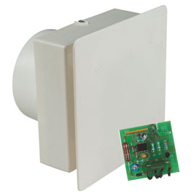
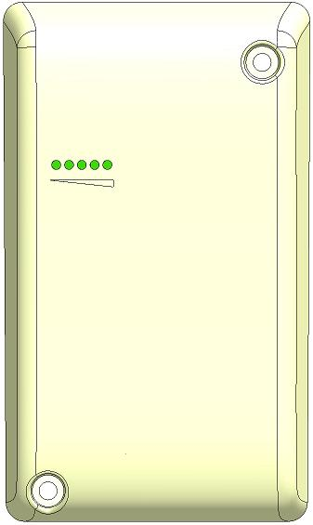

Certificats de conformité CE

